Управление образования Прохоровского района Белгородской области

муниципальное бюджетное образовательное учреждение

«Шаховская средняя общеобразовательная школа»

Муниципальный этап Всероссийского конкурса «Юннат»

Номинация**: «Цветоводство»**

Учебно-опытническая работа

Тема**: «Выращивание дубов в питомнике»**

Выполнила: Живжик Татьяна, 8 класс

Руководитель: Съедина Татьяна Алексеевна

Шахово 2013

Оглавление

1. Введение
2. Информационная справка
3. Технология выращивания саженцев дуба
4. Методика опыта
5. Результаты
6. Выводы
7. Заключение
8. Список литературы

**Введение**

**Актуальность**

Лес, как и вся природа в целом, испытывает на себе сильное влияние со стороны человека. Оно столь же велико, как и разнообразно. Тут и сплошные вырубки, и пожары, и массовый туризм, и загрязнения…

У леса есть свой «предел прочности». Он теряет свою устойчивость и гибнет.

Вмешательство человека в жизнь природы нельзя остановить, но всем надо стремиться к тому, чтобы причинять ей наименьший вред.

Столетиями человек брал от природы все, что только мог. В результате там, где раньше были леса, образовались пустоши и овраги, обмелели реки и изменился микроклимат. И, пока государство не готово уделять должное внимание лесовосстановлению только общественность при поддержке

региональных властей может попытаться изменить ситуацию.

Как же это сделать? Единственный надежный путь искусственное возобновление леса, то есть посев семян или посадка саженцев. А для этого надо приложить много усилий, затратить большие средства, ведь не все семена впоследствии дают молодые деревца.

В лесных хозяйствах выращиванием саженцев занимаются в специализированных питомниках. А мы попытаемся вырастить деревца у себя на школьном участке. Посоветовавшись, мы всем классом решили - пусть это будет дуб, патриарх лесов.

**Цель**: разбить питомник и получить саженцы дуба для восстановления байрачного леса, облесение оврагов, озеленения территории поселения.

**Задачи**:

1. Собрать и изучить необходимую информацию по нашей теме.
2. Вырастить саженцы дуба из желудя в питомнике.
3. Высадить молодые дубки в естественные условия их произрастания.
4. Вовлечь учащихся в волонтерское движение по улучшению экологии родного края.

**Гипотеза**: саженцы дуба можно вырастить в питомнике на пришкольном участке.

**Место проведения учебно-опытнической работы**

Учебно-опытный участок, на котором был разбит питомник по выращиванию саженцев дуба, располагается на пришкольном участке, на юго-востоке школьного двора. Климат участка умеренно-континентальный, почвы - чернозем типичный, агроклиматические условия благоприятные для роста и развития саженцев. Территория участка имеет защищенные от ветров границы – лесополоса с одной стороны, а с другой – фруктовый сад.

**Сроки проведения** учебно-опытнической работы – с октября 2012 года по июль 2013 года.

**Информационная справка**

**1**.Русское и латинское название:   
Дуб черешчатый .Quercus robur L. Род: Дубовые.

**2**.Семейство: Буковые.

**3**.Происхождение названия:  
Дуб - священное дерево многих европейских народов. Научное название дуба - «кверкус» - хотя звучит как латинское, в действительности заимствовано у кельтов, также почитавших это дерево.

**4**.Краткая характеристика:  
Долговечное, очень мощное дерево до 50 м высотой, в сомкнутых насаждениях со стройным стволом, высокоочищенным от сучьев, при одиночных посадках на открытых местах — с коротким стволом и широкой, раскидистой, низкопосаженной кроной. Кора на стволах до 40 лет гладкая, оливково-бурая, позже серовато-бурая, почти черная. Листья очередные, на вершине побегов сближенные в пучки, кожистые, продолговатые, обратнояйцевидные, до 15 см длиной, с вытянутой вершиной и 3-7 парами тупых, боковых лопастей неодинаковой длины. Лопасти цельнокрайние, или с 1-3 зубцами, у основания листовой пластинки часто с ушками. Листья сверху блестящие, голые, темно-зеленые, снизу светлее, иногда с редкими волосками. Желуди до 3,5 см, на 1/5 охвачены плюской, созревают ранней осенью.

**5**.Характеристика цветка:  
Мужские цветки собраны в висячие сережки длиной 2-3 см ,выходящие из пазух почечных чешуй. Околоцветник простой, состоящий из 5-7 желто-зеленых ланцетовидных листочков, около 3 мм длиной. Тычинок 4-7. Женские цветки собраны в соцветия (от 3 до 12 цветков в каждом), которые образуются в пазухах верхних листьев побегов. Цветоножки короткие, почти сидячие. Околоцветник простой чашевидный с 6 лопастями. Завязь овальная, наверху с тремя мясистыми, красными рыльцами. При созревании плода околоцветник разрастается в плюску чашевидной формы. Ее внешняя поверхность бугорчатая, с мелкими чешуйками. Цветет в мае.

**6**.Интересные факты о растении:   
Лучше всего растёт на глубоких плодородных свежих суглинках и супесях. Благодаря глубокой, мощной и сильно разветвленной корневой системе удовлетворительно растёт и на довольно сухих и бедных почвах, каменистых и даже солонцеватых. Избыточного увлажнения, а также кислых почв не переносит.  
Относительно теплолюбив. Страдает от поздних весенних заморозков. Довольно светолюбив, но первые 2 - 3 года переносит небольшое затенение. Засухоустойчив.  
Имеется много декоративных форм, из которых наиболее интересна пирамидальная - сравнительно невысокое декоративное дерево с плотной колонновидной кроной. Растёт медленнее основного вида и более теплолюбива. Большой интерес представляют также формы дуба, различающиеся по времени распускания листьев. Различаются формы и по времени опадания листьев.

**7**.Уникальные особенности:  
Дуб черешчатый очень ветро- и газоустойчив. Медленно растет, долговечен, очень декоративен.

**8**.Агротехника:                
Дуб легко выращивать из семян (желудей). Поскольку в желуде находится большой запас питательных веществ, уже в первые недели жизни всходы дуба достигают высоты в 10-12 см. Это облегчает выращивание дуба: он не настолько быстро забивается сорняками, как мелкие всходы других пород деревьев. Пригодные для посадки на постоянное место сеянцы дуба можно вырастить за один-два года.

**9**.Размножение:  
Высевание осенью или после хранения во влажных прохладных условиях в апреле - мае в открытые грядки в борозды глубиной 5 - 6 см. Размножение сортов зимними прививками или в августе прививками двулетних ветвей на лишенные вершины подвои дуба  черешчатого (обыкновенного).

**10**.Родина:   
Широко почти по всей Европе, а также в подзоне хвойно-широколиственных лесов, но становится редок в подзоне южной тайги, где встречается почти исключительно по долинам крупных рек. В степной зоне он растет главным образом по долинам рек, днищам и склонам балок, образуя так называемые долинные и балочные или байрачные леса. Дуб черешчатый растет в Крыму и на Кавказе.

**11**.Использование:   
Прочная и долговечная древесина дуба издавна используется в кораблестроении, при сооружении мостов, мельниц, жилых зданий, в большом количестве употребляется для изготовления паркета, шпал, дверей, рам, колес, рудничных стоек, санных полозьев, мебели, фанеры и т. д. Незаменима дубовая клепка для бочек, особенно коньячных и винных, содержащиеся в дубовой древесине танины придают напиткам своеобразный вкус и аромат. В мебельном производстве особенно ценятся почерневшие дубовые стволы, много лет пролежавшие под водой ("мореный дуб"). Неделовая древесина дуба идет на дрова, обладающие высокой теплотворной способностью.  
Во всех частях дуба содержатся танины: в коре - 8-20%, в древесине - 4-6%. На практике основную массу дубильных веществ получают из древесины - отходов деревообрабатывающей промышленности, которые составляют обычно не менее 20%. Получаемые из дуба первоклассные дубильные экстракты - основа современного дубильного производства в нашей стране.   
Кору молодых стволов используют в медицине как вяжущее и противовоспалительное средство для полоскания полости рта и горла при стоматитах, разрыхлении десен, фарингитах, ангинах, а также для примочек при ожогах, пролежнях, жирной себорее. Кора входит в состав противопоносных сборов. Из нее получают светоустойчивый долговечный краситель для ковров и гобеленов. Из желудей, содержащих до 40% крахмала, делают заменитель кофе, в голодные годы их добавляли в хлеб; горький вкус ограничивает их пищевое применение. Желуди служат кормом многим диким животным, в том числе промысловым, их используют и для откорма домашних свиней.

***Экологическое значение дуба***

1. Дуб, как и все зеленые растения, обладает способностью, используя энергию солнца, создавать органические вещества из углекислого газа и воды. Происходит сложный процесс фотосинтеза.

2. Велико значение дубов и как источника кислорода, без которого невозможна жизнь на Земле. Одно дерево средней величины выделяет за сутки столько кислорода, сколько нужно для дыхания трем человекам.

3. Дубы, как и все растения, способны в больших масштабах поглощать из атмосферы углекислый газ и, следовательно, препятствовать его накоплению в воздушной оболочке нашей планеты.  Ведь увеличение содержания углекислого газа в атмосфере Земли имело бы самые пагубные последствия.

4. Дубы также участвуют в процессе почвообразования.

5. Дуб – ценный лесообразователь. Он часто растет в смеси с елью, сосной, широколиственными породами и осиной.

6. Дубовый лес – дом для многих животных.

7. Корневая система у дуба могуча. Он хорошо противостоит действию ветра. Поэтому дуб можно высаживать как лесозащитную полосу.

8. Плоды дуба – корм для кабанов, белок, соек.

***Почему уменьшилась численность дубов?***

Две-три тысячи лет назад дуб в русских лесах был основной лесообразующей породой.   Поскольку дубы росли на плодородных почвах, то в первую очередь уничтожались именно они, так как люди распахивали плодородные почвы. Леса также использовались для бортничества, охоты, заготовки древесины  на строительство.

Дуб мало-помалу сдавал свои позиции, уступал господство иным породам, а всего на долю дубовых насаждений приходится чуть более половины процента от всей площади наших лесов. Подумать только, чуть более половины процента! Ничтожно мало.

Но многие «состарились», а молодые дубки никто не сажал. Поэтому сейчас  осталось несколько дубов, которым, наверное, более 200 лет. А в близ лежащих лесах, дубки вырубали местные жители на столбы для изгороди и для использования  в строительстве.

**Технология выращивания саженцев дуба**

Дуб величественное, красивое растение с резными листьями, то оно обязательно впишется в дизайн сада. Если есть желание посеять дуб и посадить его у себя в саду, необходимо собрать посевной материал в месте, максимально напоминающем те же условия роста растения, что и у вас в саду. Желуди у дуба опадают приблизительно дней 30. Самые зрелые и легко-всхожие желуди можно собрать в конце опадания желудей. На территории центра России, это начало октября. Сеять желуди рекомендуется более крупного размера, без дефектов, (трещин, плесени, погрызов, измененной окраски, гнили). Хранить посевной материал дуба допускается не больше одного года, так как желуди ссыхаются, теряя всхожесть.

Желуди дуба в отличие от семян подавляющего большинства других наших деревьев не сохраняют всхожесть при высушивании и длительном хранении при комнатной температуре. Поэтому надо или сеять их осенью до выпадения снега и промерзания почвы, или обеспечивать им специальные условия хранения. Осенний посев является наиболее простым, но при нем существует серьезный риск повреждения части желудей грызунами.

Для весеннего посева желуди надо правильно сохранить. Лучшие условия хранения создаются при низкой (около 0° или немногим выше) температуре, высокой влажности и умеренной вентиляции. Желуди можно сохранить в подвале, в котором зимой хорошо сохраняется картошка; можно также прикопать их осенью в почву на глубину не менее 20 см, закрыв сверху листом водонепроницаемого материала, оставив между этим листом и желудями прослойку воздуха и обеспечив защиту от мышей. В любом случае закладывать на зимнее хранение надо здоровые желуди без внешних повреждений, желательно собранные в сухую погоду и подсушенные при комнатной температуре в течение недели. Какая-либо специальная подготовка переживших зиму семян перед посевом не требуется.

Перед посевом оцените качество желудей, вскрыв несколько из них. Живые желуди имеют желтые семядоли, а в месте их соединения друг с другом располагается живой (желтый или красно-желтый) зародыш. Мертвые желуди внутри черные или серые. По внешним признакам не всегда можно отличить живые желуди от мертвых. Неплохие результаты дает замачивание желудей в емкости с водой – мертвые желуди в основном всплывают, живые в основном тонут (если желудей много, то этот способ отделения мертвых от живых вполне можно рекомендовать, но небольшая часть живых желудей будет потеряна).

Если вы не смогли запастись желудями с осени, то в отдельные годы (после большого урожая желудей и при условии «неурожая» мышей, и если зима была не очень морозной) вы можете весной набрать живых и прорастающих желудей в ближайшем лесу или парке. Собирать прорастающие желуди надо рано весной, практически сразу после схода снега, иначе у многих желудей вы обнаружите поврежденные корешки. Собранные желуди надо или сразу посеять, или хранить до посева таким образом, чтобы корешки не пересохли (например, вперемешку с влажными листьями в пластиковой коробке, убранной в холодильник или холодный подвал). Даже при краткосрочном хранении надо следить, чтобы прорастающие желуди не заплесневели (поврежденные сразу выбрасывать), и обеспечивать их вентиляцию. Чем быстрее вы сможете посеять собранные весной желуди, тем большая их часть сможет развиться в сеянцы.

При посеве желудей разметьте на грядке параллельные борозды на расстоянии 15–25 см друг от друга. Разложите желуди в борозды из расчета 15–50 шт. на 1 м длины борозды, в зависимости от качества и размера (если желуди крупные и практически все живые, то их надо раскладывать реже, если мелкие и с большой долей мертвых и сомнительных – гуще). Если вы планируете высаживать на постоянное место однолетние сеянцы дуба, то желуди следует сеять еще реже – на расстоянии 7–10 см друг от друга (это позволит обеспечить максимальный прирост каждого деревца). Вдавите желуди в дно борозды таким образом, чтобы они оказались на глубине 2–3 см относительно поверхности почвы при весенней посадке и 3–6 см – при осенней. После этого заровняйте борозду, укрыв желуди землей.

Желуди прорастают очень долго. Сначала у них развивается мощный корень, достигающий в длину нескольких десятков сантиметров, и лишь после этого начинает расти стебель. Поэтому ростки дуба могут появиться на поверхности почвы только через месяц-полтора после начала прорастания. Не спешите делать вывод, что ваши дубки погибли, и перекапывать грядку с посевами (как показывает опыт начинающих лесоводов-любителей, такое случается). Если же у вас есть сомнения, попробуйте раскопать несколько желудей. Если корни у них выросли, значит, желуди живы.

Всходы дуба значительно меньше страдают от сорняков и пересыхания почвы, чем всходы хвойных деревьев (благодаря запасу питательных веществ в желуде сразу развиваются крупные корни и листья). Тем не менее, старайтесь всегда держать посевы чистыми от сорняков и обеспечивать полив при сильной засухе, особенно в том случае, если вы хотите получить крупные саженцы за один год. Прекращайте всякие дополнительные поливы примерно за месяц-полтора до того времени, когда в вашей местности начинается массовый листопад – это позволит сеянцам дуба лучше подготовиться к зимовке (слишком поздние приросты у дуба нередко вымерзают зимой). Летом сеянцы дуба часто поражаются мучнистой росой – грибковым заболеванием. Мучнистая роса не способна убить всходы дуба, но может существенно снизить их прирост. При сильном развитии мучнистой росы (если белый налет будет покрывать более половины площади всех листьев) всходы можно обработать 1 %-ным раствором медного купороса или 1 %-ой же суспензией серы. Саженцы дуба можно выращивать в течение двух лет на одном месте без пересадки, а можно пересаживать на второй год в «школку». Второй способ предпочтительнее, поскольку позволяет сформировать более компактную и разветвленную корневую систему, которая меньше страдает при пересадке на постоянное место (у двухлетних сеянцев, выращенных без пересадки, длина главного корня может быть больше метра, и пересадить их без повреждения корня практически невозможно).

Пересадку сеянцев в «школку» следует производить весной, желательно как можно раньше, чтобы поврежденная при пересадке корневая система успела частично восстановиться еще до распускания листьев (важно также, чтобы почва во время пересадки была еще влажной). При пересадке обрежьте главный корень каждого сеянца на расстоянии 15-20 см от того места, где располагался желудь (у большинства сеянцев остатки желудя на второй год все еще видны). Это позволит сформировать более компактную корневую систему. Можно главный корень не обрезать, но в этом случае будет очень трудно выкопать уже двухлетние саженцы без серьезного повреждения их корневой системы.

В «школке» располагайте ряды сеянцев на расстоянии 25–30 см друг от друга, а сеянцы в ряду – через 12–15 см. При посадке под каждый сеянец сделайте колом или черенком лопаты ямки, глубиной 20–25 см (глубина ямки должна быть такой, чтобы при посадке сеянца место прикрепления желудя оказывалось на 2–3 см ниже поверхности почвы). Вставьте сеянцы в ямки (главный корень сеянцев дуба, в отличие от корня хвойных, твердый и прямой и вставляется в ямки без проблем). Затем засыпьте ямки землей и уплотните ее руками, чтобы земля плотнее прилегала к корням сеянцев.

Пересаженные сеянцы в первые недели после пересадки сильно страдают от повреждения корней – распускание листьев происходит довольно медленно, и прирост побегов относительно невелик. Тем не менее, уже к середине лета нормальное развитие сеянцев восстанавливается, и к осени, как правило, получаются крупные и вполне пригодные для посадки на постоянное место саженцы (высотой 30–50 см). Если же размер саженцев к осени оставляет желать лучшего, то для пересадки можно отобрать лишь наиболее крупные, а остальные оставить в «школке» еще на один год.

Если вы пересаживаете на постоянное место однолетние сеянцы дуба (такое вполне возможно, если посадка производится на участки с невысоким травяным покровом или по вспаханной почве), то не подрезайте главные корни сеянцев – постарайтесь сохранить как можно большую часть их длины. Корневая система однолетнего сеянца дуба представлена в основном длинным и прямым стержневым корнем со слабыми и короткими боковыми корнями, поэтому для пересадки достаточно проделать соответствующей глубины узкую ямку с помощью кола или черенка лопаты.

Дуб в начале своего развития медленно прибавляет в росте, поэтому надо запастись терпением и подсадить ему в соседи другие деревья тоже имеющие медленный рост. Это клен, липа, граб, лещина.

**Методика опыта**

***Методы работы:***

* опытническая работа по выращиванию посадочного материала из семян дуба(желудей) путем осеннего и весеннего посева;
* работа по облесению разрастающихся оврагов, озеленению территории поселения и восстановлению участка байрачного леса, уход за молодыми деревцами, высаженными на постоянное место.

***Этапы работы:***

* изучение литературы по данной теме;
* сбор семян дуба;
* выбор места и подготовка почвы для создания питомника;
* отбор посадочного материала
* посев семян и уход за растениями;
* высадка саженцев в «школку»;
* высадка дубков на постоянное место.

***Описание работы***

Прежде чем создать питомник, мы изучили литературу о лесоводстве и узнали, какие деревья можно вырастить в школьном питомнике. В прошлые годы школа выращивала каштаны, орехи, смородину. Выращенные ранее деревья – каштаны, были использованы для благоустройства территории школы и села, а также высажены на источнике Монашкин колодец. Орехи пересажены в школьный двор, а смородину мы посадили по периметру пришкольного участка.

Изучив необходимую литературу, ребята нашего класса принялись за работу. 3 октября в сухую теплую погоду мы отправились в байрачный лес, который располагается на юго-востоке от села Шахово, за семенным материалом – желудями. Под могучими деревьями в траве лежали опавшие плоды дуба, одни – мелкие, пустые, выеденные мелкими представителями животного мира, другие –толстые, тяжелые, как будто налитые свинцом. Мы старались собирать тяжелые без видимых повреждений крупные семена, именно из них может получиться хороший посадочный материал. Всего желудей собрали 125 штук – в этом году был слабый урожай дуба.

4 октября мы провели ревизию семенного материала: визуальный осмотр отсеял 15 штук желудей – треснувшие, надколотые и поврежденные жучком семена мы выбросили. Оставшиеся желуди опустили в воду для проверки их цельности изнутри – 101 желудь опустились на дно, а 9 штук всплыли на поверхность. Эти 9 желудей не дадут нам должные всходы и мы их отложили на поделки для учащихся начальных классов.

101 желудь, которые мы отобрали для посева, я предложила высеять в два этапа - часть осенью, а часть весной. Так и решили 50 штук сажаем под осень, а 50 ранней весной.

Место для питомника дуба мы выбрали на пришкольном участке. Здесь плодородная черноземная почва, которая хорошо прогревается солнцем, участок со всех сторон защищен, что способствует созданию благоприятного микроклимата для молодых деревьев: они будут защищены от ветра и мороза. Кроме того, участок можно будет поливать из шланга, если деревцам будет мало влаги. Почву на участке перекопали, выбрали корни сорняков и подготовили грядки для посева семян дуба.

20 октября, примерно за месяц до выпадения снега и наступления морозов, ребята нашего класса занялись посадкой желудей. Провели три борозды с междурядьем в 25 см и высеяли на два ряда по 16 штук, и 18 штук на третий ряд. Расстояние между семенами – 10 см. Глубина заделки семян – 6 см, это оптимальная глубина, которая предотвратит гибель зародыша семени при возможных оттепелях зимой и засухе в сухую осень и весну. Борозды хорошо пролили водой разложили семена и присыпали землей. С этого дня мы наблюдали за тем, чтобы почва не высыхала – осень была теплой и сухой – поливали эту грядку три раза в неделю пока не выпал первый снег и не пришли морозы.

Оставшиеся 51 желудь мы сложили в бумажную коробку и поместили в подвал на хранение. Чтобы всхожесть не пропала, семена должны храниться в хорошо проветриваемом, с постоянной температурой и влажностью помещении. Пять раз за зиму мы проверяли наши семена, четыре из них заплесневели, два повредили мокрицы, от них нам пришлось избавиться. Таким образом, из положенных на хранение 51 желудей сохранились только 45.

10 апреля, когда почва немного просохла, мы с ребятами вышли на участок чтобы высадить наши перезимовавшие желуди. Провели три ряда с междурядьем 25 см, на расстоянии 10 см положили семена по 15 штук в ряду, глубина заделки семян при весенней посадке – 3 см и присыпали землей. Каждый день обильный полив. Для прорастания необходимо, чтобы желуди набухли, и только тогда зародыш тронется в рост.

На первой грядке всходы все не показывались. Поэтому я раскопала небольшой отрезок рядка, нашла три желудя – один был наклюнувшийся, а два не подавали признаков жизни. Что же вырастет на этой грядке? Вопрос был интригующим. 11 мая на этой грядке показались первые саженцы, их было 4, они были разбросаны по всей грядке. Настроение у нас улучшилось, когда на следующий день мы обнаружили еще 7 штук и им вдогонку выскочили через 3 дня еще 6. На этом отсчете, то есть 17 штук, первая грядка нас перестала радовать. Всего проросло при осенней посадке 17 желудей из 50. Какова причина такой низкой всхожести? Возможно, часть вымерзла, часть вымокла, что-то было съедено грызунами, а что-то просто изначально было поражено каким-либо заболеванием.

Вторая грядка с саженцами весеннего посева обрадовала нас больше первой. 24 мая на ней один за другим ежедневно стали появляться проростки дубков. Приходя в школу, я бежала посмотреть, чем сегодня меня удивит природа. И действительно она меня удивляла: ростки весеннего посева были красивее и сильнее чем осеннего посева, они были более насыщенного красного цвета, более жизнерадостные и веселые. Из 45 желудей проросли 28 штук. Возможно, остальные семена потеряли свою всхожесть при хранении или с самого начала их зародыши были не жизнеспособны.

Саженцы, которые проросли из желудей посаженных осенью, оказались подверженными грибковому заболеванию мучнистая роса, дубки не погибают от нее, но их рост и развитие задерживается. Для избавления от этого заболевания все саженцы дубов мы обработали 1%- ным раствором медного купороса.

**Результаты**

Весь наш класс проделал немалую работу:

Вплотную познакомился с его величеством ДУБОМ.

Изучил очень много дополнительной литературы по выращиванию саженцев древесных культур из семян.

Узнал о значении дуба для природы и хозяйственной деятельности человека, о его целебных свойствах, о использовании дуба и желудей человеком.

Узнал о причинах исчезновения дубрав.

Разбил питомник и вырастил в нем саженцы дуба. В результате нами были отобраны 101 желудь, 50 штук посадили осенью, взошло – 17 штук, 45 – весной, взошло 28. В общей сумме на питомнике у нас сейчас растет 45 дубков.

Учебно-опытническая работа по выращиванию дубков еще не закончена. В перспективе у нас весной 2014 года пересадить часть наших саженцев в «школку», а часть на постоянное место – головку разрастающегося оврага у байрачного леса. Более сильные и крепкие саженцы высадим в природу, а слабые будем подращивать в «школке», чтобы в дальнейшем посадить их на территории школы и поселения. Тем самым украсив наш милый сердцу уголок России.

**Выводы**

* По результатам работы сделан вывод о возможности выращивания дубовых деревьев из желудей.
* Был разбит питомник для выращивания дуба.
* Проведены и продолжаются опыты по выращиванию саженцев дуба из желудей различными способами.
* Лучший результат дало весеннее проращивание желудей – саженцы мало болели и хорошо прижились.
* Всего на сегодняшний день взошло и растет на питомнике 45 саженцев дуба.

*Кроме этого в процессе выполнения работы были:*

* Изучены материалы о состоянии дубовых лесов, условиях и местах их произрастания.
* Определено распространение дубов в нашем регионе.
* Изучалась польза дубов для леса, человека и природы в целом.
* Изучались материалы по приемам выращивания дубов.

**Заключение**

Учебно-опытническая работа по выращиванию саженцев дуба в питомнике на пришкольном участке продолжается. В перспективе у нас весной 2014 года пересадить часть наших саженцев в «школку», а часть на постоянное место – головку разрастающегося оврага у байрачного леса. Более сильные и крепкие саженцы высадим в природу, а слабые будем подращивать в «школке», чтобы в дальнейшем посадить их на территории школы и поселения.

Мы стоим только в начале жизненного пути этих великанов, исполинов. Что с ними будет? Не все, конечно, выживут. Кто-то погибнет от ветра, кто-то от мороза, кто-то от болезней, а кто и от руки человека. Но мы верим, что несколько наших дубков станут долгожителями и проживут не один век, узнают многое за свою жизнь, принесут много пользы и человеку и природе. Будут украшать наше село, давать прохладу и тень в жаркие летние дни, укрывать от леденящего ветра зимой. И, возможно, кто-нибудь нас да вспомнит и помянет добрым словом. А мы – это:

Живжик Татьяна

Бовгира Даниил

Калинин Владислав

Немыкина Екатерина

учащиеся 8 класса МБОУ «Шаховская СОШ».

Участие школьников в практической работе прививает им уважение к природе, развивает трудовые навыки. Данную работу можно приравнять к практическому участию в программе восстановления дубрав “Дубы России”.

**Список литературы**

1. Лес и его жизнь: книга для учащихся/В.В.Петров, 1986г.;
2. Лес и человек: Ежегодник/А.И.Воронцов, Н.П.Граве, 1987г.;
3. Справочник по лесосеменному делу/ под ред. канд. с-х наук А.И.Новосельцевой; 1978г.
4. Лысенко Т.Д. Инструкция на 1951 год по посеву полезащитных лесных полос гнездовым способом с главной породой - дубом (1951)
5. Ярошенко А.Ю. «Как вырастить лес», Гринпис, 2004г.
6. Ярошенко А. Ю. Как вырастить лес. Методическое пособие. М., 2006

Источники информации.

1. ru.wikipedia.org/wiki/Дуб[Cached](http://webcache.googleusercontent.com/search?q=cache:YgX-ZWqv8jMJ:ru.wikipedia.org/wiki/Дуб+статьи+энциклопедии+о+дубах&cd=2&hl=en&ct=clnk) - [Similar](http://www.google.com/search?hl=en&q=related:ru.wikipedia.org/wiki/%25D0%2594%25D1%2583%25D0%25B1+статьи+энциклопедии+о+дубах&tbo=1&sa=X&ei=DPRuT6S-G8mBOuTqsfkF&ved=0CDkQHzAB) [Дуб — Википедия](http://ru.wikipedia.org/wiki/Дуб)
2. nexvorat.ru/index.php/dub-chereshchatyj.html[Cached](http://webcache.googleusercontent.com/search?q=cache:c91Mq0TuwxkJ:nexvorat.ru/index.php/dub-chereshchatyj.html+статьи+энциклопедии+о+дубах&cd=7&hl=en&ct=clnk)
3. DVD BBC «Жизнь дуба».

**Приложение**

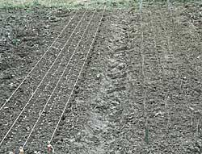

**Разметка и посадка семян дуба**

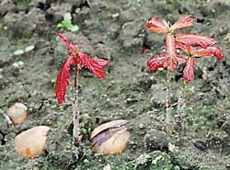

**Первые всходы осенних саженцев**



**Один из 4 взошедших дубков весеннего посева через 7 дней**

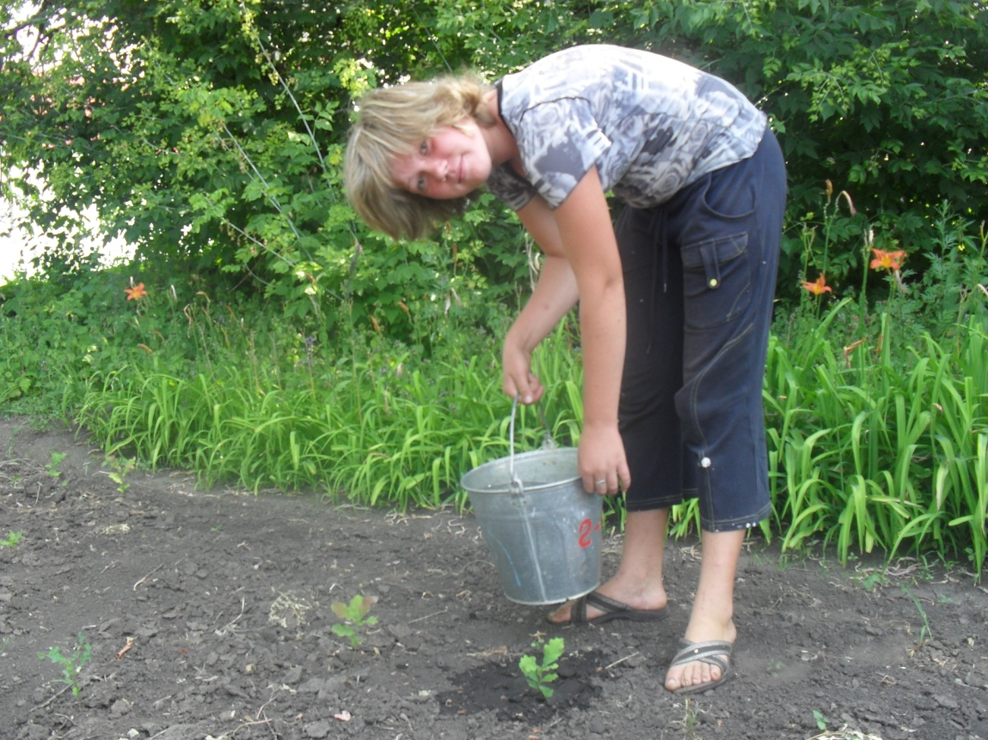

**Полив саженцев дуба**

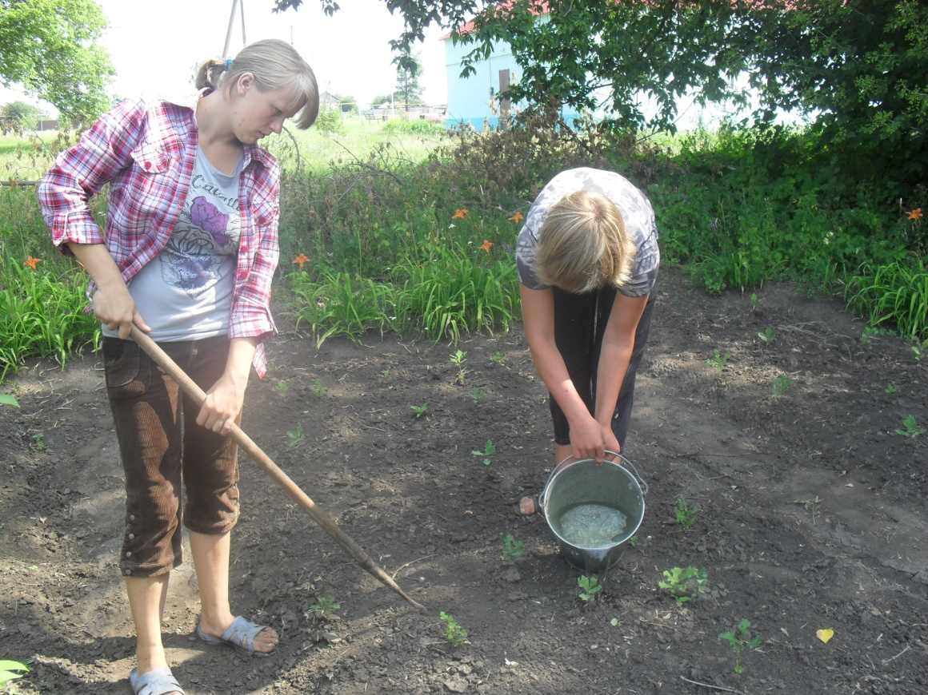

**Прополка и полив дубков**

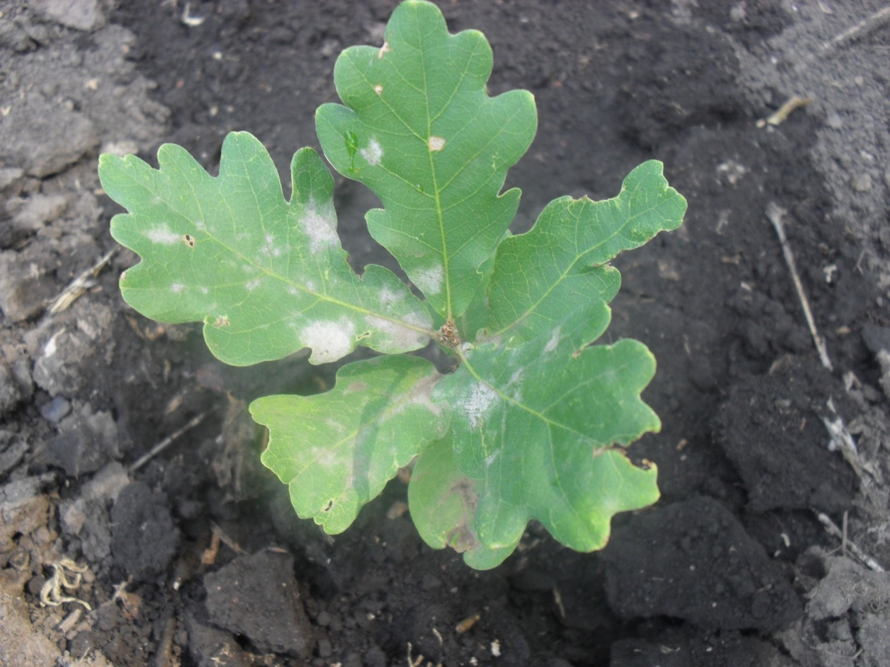

**Дубок, пораженный мучнистой росой**



**Участие нашего класса в акции «Зеленая столица»**



**Овраг, в головке которого наш класс планирует высадить 6 дубков**

**Советы по выращиванию дубов.**

Дуб легко выращивать из семян (желудей). Поскольку в желуде находится большой запас питательных веществ, уже в первые недели жизни всходы дуба достигают высоты в 10-12 см. Это облегчает выращивание дуба: он не настолько быстро забивается сорняками, как мелкие всходы других пород деревьев. Пригодные для посадки на постоянное место сеянцы дуба можно вырастить за один-два года.

***Как собирать желуди***

Лучше всего собирать их под мощными, хорошо развитыми деревьями, растущими не среди асфальта, а где-нибудь в парках и скверах (у здоровых дубов и желуди крупные и здоровые).

***Как хранить желуди для посадки на следующий год****?*

Желуди дуба довольно сложно сохранить со времени сбора до времени посадки. При хранении желудей в комнатных условиях они погибают из-за высыхания; даже если держать желуди в обычном холодильнике, скорее всего, они тоже погибнут. Лучше всего желуди хранить в подвале при температуре около нуля градусов, например, в тех условиях, где хорошо сохраняется картофель до весны. Желуди можно также прикопать в почву на глубину 15-25 см, защитив сверху листом водонепроницаемого материала от прямого попадания дождевых и талых вод и оставив между листом и желудями некоторое воздушное пространство. Для защиты от мышей желуди лучше всего упаковать в металлическую сетку. Можно также посадить желуди на грядку осенью - но в этом случае существует опасность того, что их съедят мыши.

***Какую выбрать почву?***

Дуб лучше всего растет на богатых почвах с благоприятными условиями увлажнения. Однако он способен расти практически на любых почвах.

***Как пересаживать росток?***

Дуб уже с первых лет жизни имеет мощную и разветвленную корневую систему с длинным стержневым корнем. В связи с этим при его пересадке нужна особая осторожность. Надо стараться выкапывать как можно большую часть корневой системы, иначе саженцы плохо перенесут пересадку.

**Викторина.**

Как вы думаете, через сколько лет будут появляться желуди на наших дубах?

Почему удалось вырастить дуб?

Мы хотели подарить желуди в подарок, чтобы вы посадили свои дубки в следующем году, но передумали. Как вы думаете, почему?

Погибнет ли дуб после того, как его срубят?

До какого возраста растет дуб?

Что делают из дуба?

Как называются леса, в которых растут дубы?

Через сколько дней после посадки у желудя появляется росток?

Почему часть желудей не взошла?

Какие дубы из красной книги мы назвали?

Какие животные любят дуб?

Из какого дерева сделаны пробки?

**Желуди как еда и лекарство**

Для того чтобы приготовить кофейный напиток, нужно смолоть жёлуди в кофемолке, сварить как кофе, из расчёта — одна чайная ложка порошка на чашку воды. Сахар добавить по вкусу.  
Получается довольно вкусный напиток, чем-то напоминает какао с молоком, очень тонизирует.

Кофейный напиток из желудей очень полезен при заболеваниях сердца.

Желуди имеют бактерицидное, обволакивающее, противоопухолевое действие

При расстройствах желудка народная медицина рекомендует настой желудей: 1 чайную ложку измельченных плодов залить стаканом кипятка, охладить, процедить. Принимать внутрь по полстакана 3 раза в день. Длительность курса – месяц, спустя еще месяц рекомендуется повторить его.

Применяют экстракт для ванн, полосканий при воспалении горла и полости рта, рыхлых деснах и неприятном запахе изо рта, ожогах, обморожениях, трещинах на коже, экземе, раздражении и других кожных заболеваниях

Только есть одно замечание - долго пить настой коры дуба нельзя, так как он обладает дубильным свойством и может возникнуть атония кишок!.  
Но мало кто знает о том, что листья дуба имеют куда большее применение. Это действительно кладовая природы.  
Листья дуба имеют противовоспалительное действие. Их еще в древности прикладывали к ранам, и те быстро заживали.

**Основная обработка желудей для еды**

1) Очистите от древесной кожуры, разрежьте на 4 части и залейте водой.

2) Вымачивайте жёлуди двое суток, промывая их и меняя воду не реже 3-х раз в день (она будет окрашиваться в чайный цвет, вытягивая дубильную кислоту).

3) Переложите в кастрюлю, залейте водой и нагрейте до кипения (кипятить не нужно).

4) Разбухшие жёлуди пропустите через мясорубку, или натрите на терке.

5) Полученную кашицу выложите тонким слоем на плоскости, высушите.

6) Далее сушите жёлуди в печке на слабом огне до тех пор, пока они не станут похрустывать, как сухари.

7) Истолките в ступке или размелите кофемолкой. При крупном помоле получается крупа – на кашу, измолов мелко, получаем муку – для выпечки лепёшек и хлеба.

**Рецепты из желудей**

***Суп желудевый молочный***.

Желудевую крупу всыпать тонкой струйкой в кипящую воду, все время помешивая, варить до готовности крупы, после чего добавить молоко, сахар, соль и довести суп до кипения.

При подаче положить в тарелку с супом кусочек масла.

На 30 г желудевой крупы — 250 мл молока, 5 г сахара, 5 г сливочного масла, 2 г соли.

***Сдобные лепешки из желудевой муки.***

Сметану вскипятить, всыпать в нее желудевую муку, слегка прокипятить, снять с плиты и охладить. В полученную массу добавить натертый сыр, сахар, хорошо перемешать, разделать лепешки и подрумянить на сковороде.

На 15 г желудевой муки — 10 г сыра, 25 г сметаны, ½ яйца, 5 г сахара, жир.

***Галушки желудевые с салом.***

В муку из желудей дуба добавляют яйца, соль, воду и замешивают некрутое тесто, которое раскатывают толщиной ½ см и нарезают в виде квадратиков.

Галушки варят в подсоленной воде. Репчатый лук обжаривают с нарезанным кубиками свиным салом и смешивают с вареными процеженными галушками.

Варят галушки перед подачей на стол.

На 2 стакана желудевой муки — ½ стакана воды, 1 яйцо, ½ чайной ложки соли, 2 луковицы, 100 г сала.

.